UNIX操作系统根据计算机产生的年代和应用采用1970年1月1日作为UNIX的纪元时间，1970年1月1日0点作为计算机表示时间的是中间点，将从1970年1月1日开始经过的秒数用一个整数存放，这种高效简洁的时间表示方法被称为“Unix时间纪元”，向左和向右偏移都可以得到更早或者更后的时间。
在实际开发中，对日期和时间的操作场景非常多，例如程序启动和退出的时间，程序执行任务的时间，数据生成的时间，数据处理的各环节的时间等，无处不在。
在学习时间之前，请把Linux操作系统的时区设置为中国上海时间。

一、time_t别名
在C语言中，用time_t来表示时间数据类型，它是一个long（长整数）类型的别名，在time.h文件中定义，表示一个日历时间，是从1970年1月1日0时0分0秒到现在的秒数。
typedef long time_t;

二、time库函数
time函数的用途是返回一个值，也就是从1970年1月1日0时0分0秒到现在的秒数。
time函数是C语言标准库中的函数，在time.h文件中声明。
time_t time(time_t *t);
time函数有两种调用方法：
time_t tnow;
tnow =time(0); // 将空地址传递给time函数，并将time返回值赋给变量tnow
或
time(&tnow); // 将变量tnow的地址作为参数传递给time函数
您可以写代码测试一下这两种方式，效果完全相同。

三、tm结构体
time_t只是一个长整型，不符合我们的使用习惯，需要转换成可以方便表示时间的结构体，即tm结构体，tm结构体在time.h中声明，如下：
struct tm
{
int tm_sec; // 秒：取值区间为[0,59]
int tm_min; // 分：取值区间为[0,59]
int tm_hour; // 时：取值区间为[0,23]
int tm_mday; // 日期：一个月中的日期：取值区间为[1,31]
int tm_mon; // 月份：（从一月开始，0代表一月），取值区间为[0,11]
int tm_year; // 年份：其值等于实际年份减去1900
int tm_wday; // 星期：取值区间为[0,6]，其中0代表星期天，1代表星期一，以此类推
int tm_yday; // 从每年的1月1日开始的天数：取值区间为[0,365]，其中0代表1月1日，1代表1月2日，以此类推
int tm_isdst; // 夏令时标识符，该字段意义不大，我们不用夏令时。
};
这个结构定义了年、月、日、时、分、秒、星期、当年中的某一天、夏令时。用这个结构体可以很方便的显示时间。

四、localtime库函数
localtime函数用于把time_t表示的时间转换为struct tm结构体表示的时间，函数返回struct tm结构体的地址。
函数声明：
struct tm * localtime(const time_t *);
struct tm结构体包含了时间的各要素，但还不是我们习惯的时间表达方式，我们可以用格式化输出printf、sprintf或fprintf等函数，把struct tm结构体转换为我们想要的结果。
示例（book128.c）
/*
* 程序名：book128.c，此程序演示获取操作系统时间
*/
#include <stdio.h>
#include <time.h>

int main(int argc,char *argv[])
{
time_t tnow;
tnow=time(0); // 获取当前时间
printf("tnow=%lu\n",tnow); // 输出整数表示的时间

struct tm *sttm;
sttm=localtime(&tnow); // 把整数的时间转换为struct tm结构体的时间

// yyyy-mm-dd hh24:mi:ss格式输出，此格式用得最多
printf("%04u-%02u-%02u %02u:%02u:%02u\n",sttm->tm_year+1900,sttm->tm_mon+1,\
sttm->tm_mday,sttm->tm_hour,sttm->tm_min,sttm->tm_sec);

printf("%04u年%02u月%02u日%02u时%02u分%02u秒\n",sttm->tm_year+1900,\
sttm->tm_mon+1,sttm->tm_mday,sttm->tm_hour,sttm->tm_min,sttm->tm_sec);

// 只输出年月日
printf("%04u-%02u-%02u\n",sttm->tm_year+1900,sttm->tm_mon+1,sttm->tm_mday);
}
运行效果
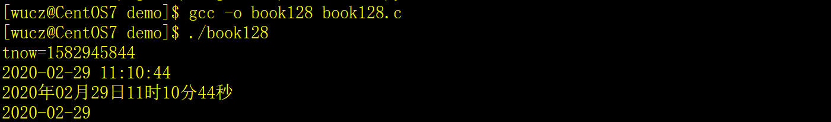

五、mktime库函数
mktime函数的功能与localtime函数相反。
localtime函数用于把time_t表示的时间转换为struct tm表示的时间。
mktime 函数用于把struct tm表示的时间转换为time_t表示的时间。
time_t mktime(struct tm *tm);
函数返回time_t的值。
示例（book130.c）
/*
* 程序名：book130.c，此程序演示时间操作的mktime库函数。
*/
#include <stdio.h>
#include <time.h>
#include <string.h>

int main(int argc,char *argv[])
{
// 2019-12-25 15:05:03整数表示是1577257503
struct tm sttm;
memset(&sttm,0,sizeof(sttm));

sttm.tm_year=2019-1900; // 注意，要减1900
sttm.tm_mon=12-1; // 注意，要减1
sttm.tm_mday=25;
sttm.tm_hour=15;
sttm.tm_min=5;
sttm.tm_sec=3;
sttm.tm_isdst = 0;
printf("2019-12-25 15:05:03 is %lu\n",mktime(&sttm));
}
运行效果

六、程序睡眠
在实际开发中，我们经常需要把程序挂起一段时间，可以使用sleep和usleep两个库函数，需要包含unistd.h头文件中。函数的声明如下：
unsigned int sleep(unsigned int seconds);
int usleep(useconds_t usec);
sleep函数的参数是秒，usleep函数的参数是微秒，1秒=1000000微秒。
sleep(1); // 程序睡眠1秒。
sleep(10); // 程序睡眠10秒。
usleep(100000); // 程序睡眠十分之一秒。
usleep(1000000); // 程序睡眠一秒。
程序员不关心sleep和usleep函数的返回值。

七、精确到微秒的计时器

1、精确到微秒的timeval结构体
timeval结构体在sys/time.h文件中定义，声明为：
struct timeval
{
long tv_sec; // 1970年1月1日到现在的秒。
long tv_usec; // 当前秒的微妙，即百万分之一秒。
};

2、时区timezone 结构体
timezone 结构体在sys/time.h文件中定义，声明为：
struct timezone
{
int tz_minuteswest; // 和UTC（格林威治时间）差了多少分钟。
int tz_dsttime; // type of DST correction，修正参数据，忽略
};

3、gettimeofday库函数
gettimeofday是获得当前的秒和微秒的时间，其中的秒是指1970年1月1日到现在的秒，微秒是指当前秒已逝去的微秒数，可以用于程序的计时。调用gettimeofday函数需要包含sys/time.h头文件。
函数声明：
int gettimeofday(struct timeval *tv, struct timezone *tz )
当前的时间存放在tv 结构体中，当地时区的信息则放到tz所指的结构体中，tz可以为空。
函数执行成功后返回0，失败后返回-1。
在使用gettimeofday()函数时，第二个参数一般都为空，我们一般都只是为了获得当前时间，不关心时区的信息。
示例（book132.c）
/*
* 程序名：book132.c，此程序演示精确到微秒的计时器。
*/
#include <stdio.h>
#include <sys/time.h> // 注意，不是time.h

int main()
{
struct timeval begin,end; // 定义用于存放开始和结束的时间

gettimeofday(&begin,0); // 计时器开始
printf("begin time(0)=%d,tv_sec=%d,tv_usec=%d\n",time(0),begin.tv_sec,begin.tv_usec);

sleep(2);
usleep(100000); // 程序睡眠十分之一秒。

gettimeofday(&end,0); // 计时器结束
printf("end time(0)=%d,tv_sec=%d,tv_usec=%d\n",time(0),end.tv_sec,end.tv_usec);

printf("计时过去了%d微秒。\n",\
(end.tv_sec-begin.tv_sec)*1000000+(end.tv_usec-begin.tv_usec));
}
运行效果
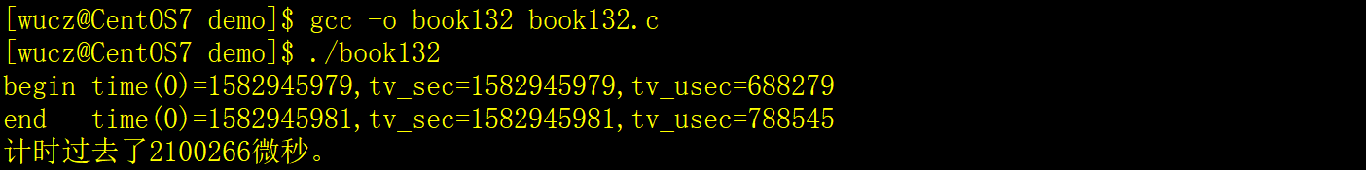
各位，book132.c程序采用usleep睡眠十分之一秒，但是计时器显示的实际时间大于十分之一秒，为何？原因很简单，因为程序执行需要时间，虽然这个时间很短，在千分之一秒内，那也是需要时间。
还有一个要注意的问题，time.h 是ISO C99 标准日期时间头文件。sys/time.h 是Linux 系统的日期时间头文件，也就是说，timeval、timezone结构体和gettimeofday函数在windows平台中不能使用，真是麻烦。

